**实验三 类与对象**

学号： 姓名： 班级：

**一、实验目的**

1． 掌握类和对象的声明和使用；

2．理解具有不同访问属性的成员的访问方式，观察构造函数和析构函数的执行过程；

3．学习类的组合的使用方法。

**二、实验任务**

**1．定义一个Date类，包含年月日三个数据成员，要求满足：**

**(1) 编写带默认形参值的构造函数，初始化年月日，默认形参值为2023年3月27日。**

**(2) 编写复制构造函数。**

**(3) 编写成员函数用于输出日期，格式为：*年*月*日。**

**(4) 编写成员函数修改日期。**

**(5) 编写成员函数判断是否是闰年。**

**(6) 编写main函数实例化该对象。**

程序代码：

#include <iostream>

using namespace std;

class Date {

private:

int year;

int month;

int day;

public:

Date(int y=2023, int m=3, int d=27) : year(y), month(m), day(d) {}

Date(Date& c) : year(c.year), month(c.month), day(c.day) {}

void print() const {

cout << year << "年" << month << "月" << day << "日" <<endl;

}

void setDate(int y, int m, int d) {

year = y;

month = m;

day = d;

}

void guiyear(){

if(year%4==0) cout<<year<<"年是闰年";

else cout<<year<<"年不是闰年";

}

};

int main() {

Date t;

t.print();

t.setDate(2022, 3, 27);

t.guiyear();

return 0;

}

实验运行结果截图：

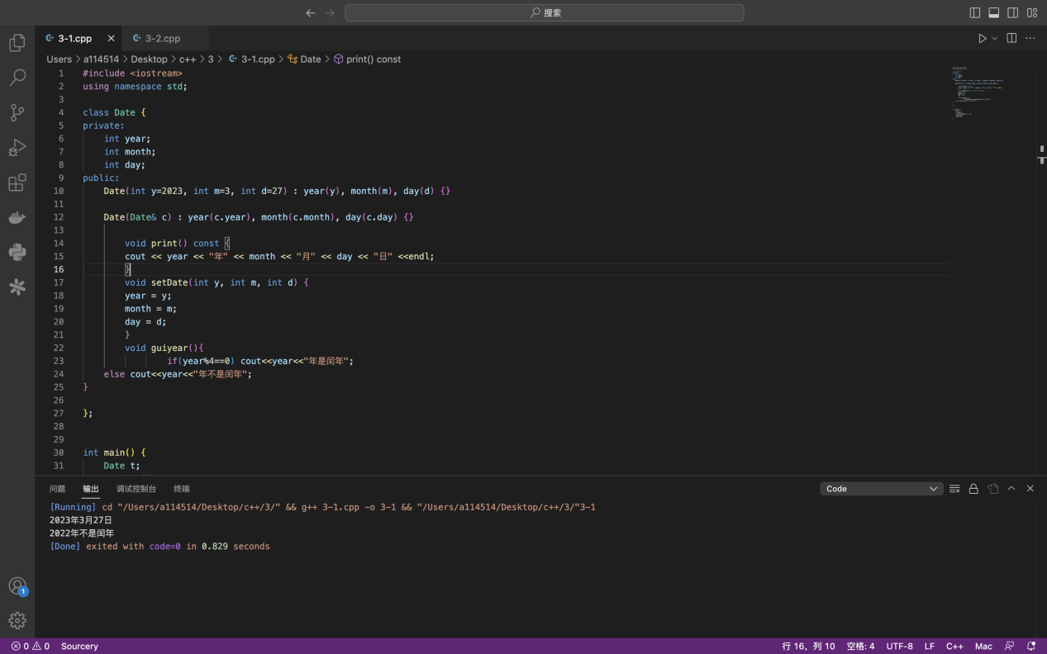

2．**设计一个用于人事管理的People（人员）类，要求满足：**

**（1）私有数据成员：pid（编号，整型数据）、sex（性别，字符类型：F表示女，M表示男）、birthday（出生日期，Date类内嵌子对象）**

**（2）编写构造函数，初始化私有数据成员。**

**（3）编写复制构造函数。**

**（4） 编写成员函数用于输出数据成员，若有Data对象d1(2000,1,1)，People对象P(1000，M，d1)，则输出形式为：编号1000，性别男，出生于2000年1月1日 。**

**(5) 编写main函数实例化该对象。**

程序代码：

#include <iostream>

using namespace std;

class Date

{

private:

int year;

int month;

int day;

public:

Date(int y = 2023, int m = 3, int d = 27) : year(y), month(m), day(d)

{

}

Date(Date &c) : year(c.year), month(c.month), day(c.day)

{

}

void print() const

{

cout << year << "年" << month << "月" << day << "日" << endl;

}

};

class People

{

private:

int pid;

char sex;

Date birthday;

public:

People(int id, char se, Date bir) : pid(id), sex(se), birthday(bir){}

People(People &d) : pid(d.pid), sex(d.sex), birthday(d.birthday) {}

void print()

{

cout << "编号" << pid << "，性别" ;

if(sex=='M') cout<<"男";

else if(sex=='F') cout<<"女";

else cout<<"err";

cout<< "，出生于";

birthday.print();

}

};

int main()

{

Date d1(2000, 1, 1);

People P(1000, 'M', d1);

P.print();

return 0;

}

实验运行结果截图：

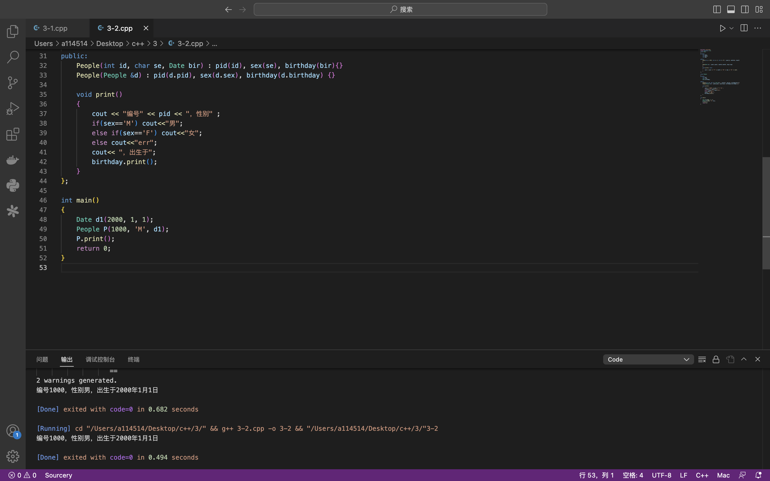

**注意：**请将本次上机实验报告上传至智慧树相应作业部分，要求以学号+姓名+实验序号的方式命名，如：20211001张三实验三。实验报告计入平时成绩，请大家在实验完成后尽快发送！